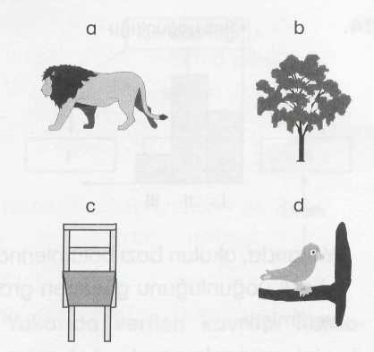
I.. Hangileri canlıdır?
II.. Hangileri hazır beslenir?
III. Hangileri hareketsizdir?
Yukarıdaki resimlerle ilgili soruların cevabı hangisinde verilmiştir?

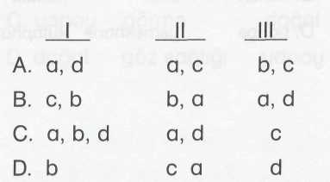

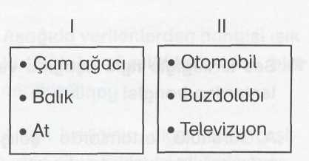
Yukarıda iki grupta verilen varlıkların ortak özelliği aşağıdakiler-den hangisi olabilir?
A. Beslenirler.
B. Çoğalırlar.
C. Solunum yaparlar.
D. Enerji kullanırlar.

3. Aşağıda verilenlerden hangisi canlı bir varlıktan elde edilmemiştir?
A. cam bardak
B. deri ayakkabı
C. tahta masa
D. yoğurt

- Gözle görülemeyecek kadar küçük canlılar aşağıdakilerden hangisiyle incelenir?
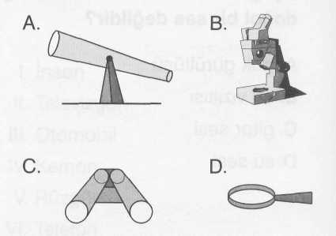

5.
I. Bitki ve hayvanların hareketlerinde farklılıklar vardır. Hayvanlar aktif hareket eder, yer değiştirir. Bitkilerin hareketleri sınırlıdır.
II. Hayvanlar kendi besinini üretemez, dışarıdan aldığı besinlerle beslenir.
Canlılarla ilgili yukarıda verilen bilgilerle ilgili aşağıdakilerden hangisi söylenebilir?
A. Yalnız I doğru
B. Yalnız II doğru
C. Her ikisi de doğru
D. Her ikisi de yanlış

6. Öğretmenleri, Ali'nin sınıfını ormanlık bir alana pikniğe götürüyor ve öğrencilerden burada gördükleri varlıkları not etmelerini istiyor.
Ali de gördüğü varlıkları aşağıdaki gibi listeliyor.
1. Taş 2. Ağaç 3. Kuş
4. Böcek 5. Su 6. Toprak 7. Kertenkele 8. Sincap
Buna göre Ali, listelediği varlıkları canlılar ve cansızlar şeklinde gruplandırırsa, bu gruplandırma aşağıdakilerden hangisindeki gibi olmalıdır?

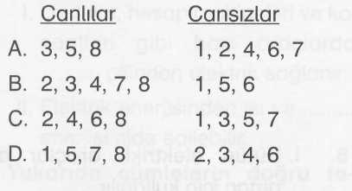
7. Aşağıdakilerden hangisi bitki ve hayvanların ortak özelliklerinden biri değildir?
A. Solunum yaparlar.
B. Yer değiştirirler.
C. Büyürler.
D. Çoğalır.

8. Aşağıdaki verilenlerden hangisi canlı bir varlıktan elde edilmiş cansız bir maddedir?

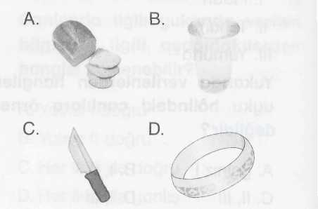

9.
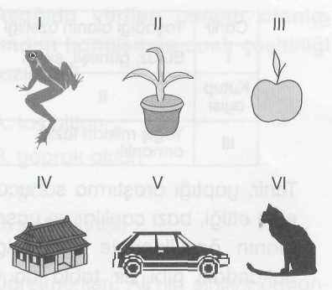
Yukarıda verilenlerden hangileri canlıdır?
A. I, II , V B. I, II, III, VI
C. III, IV, V D. II, III, VI

10.
- Uyarılara tepki verir.
- Büyür, gelişir.
- Çoğalır.
Yukarıda verilenlerden hangileri canlıların ortak özelliklerindendir?
A. yalnız I B. II, III
C. I, II D. I, II, III

11.
- Yaşam süreleri
- Kullandıkları enerji miktarı
- Çoğalma hızları
Canlılarla ilgili araştırma yapan bir öğrenci, yukarıda verilenlerden hangilerinin canlılar için eşit olmadığını fark eder?
A. Yalnız III B. I, II
C. II, III D. I, II, III

12. Canlıların özelliklerinden hangisi neslinin devamını sağlar?
A. beslenme
B. uyarılara tepki verme
C. üreme
D. solunum

13. 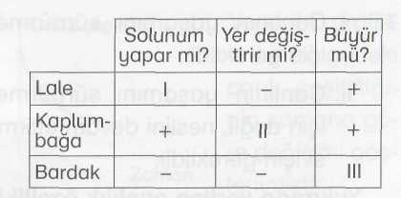
Yukarıdaki tabloda bazı varlıkların özellikleri gösterilmiştir.
I, II ve III numaralı yerlere aşağıdakilerden hangileri gelmelidir?

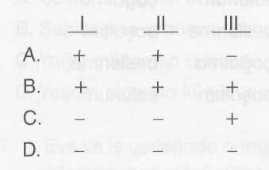

14. Canlılar hareket etmek ve uyarılara
tepki vermek için I kullanırlar.
Bu sebeple hayvanlar dışarıdan
II alırlar.
Yukarıda verilen paragrafın doğru tamamlanması için I ve II numaralı yerlere sırasıyla aşağıda-kilerden hangileri gelmelidir?
A. oksijen, enerji
B. enerji, besin
C. besin, oksijen
D. hava, enerji

15.

I. Hava, su, toprak gibi varlıkların dahil olduğu gruptur.
II. Besinlerin bozulmasına sebep olurlar.
Yukarıda tanımları verilen kavramlar hangisinde doğru verilmiştir?

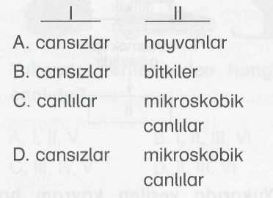

16.

I. Canlıların besin ve su temin ettiği, üreyebildiği ve yaşamak için gerekli diğer ihtiyaçlarını
karşaladığı ortama adı
verilir.
II , mikroskobik canlıların
çok olduğu bir yaşam alanıdır.
Yukarıda verilen cümlelerin doğru tamamlanması için boş yerlere aşağıdakilerden hangileri gelmelidir?

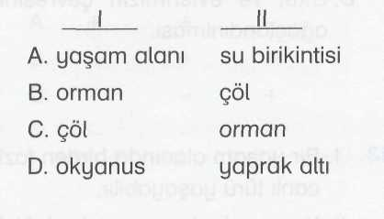

17.
- Canlının yaşamını sürdürmesi
için gereklidir.
- Canlının yaşamını sürdürmesi
için değil, neslini devam ettirme
si için gereklidir.
Yukarıda verilen canlılık özellikleri aşağıdakilerden hangileri olabilir?
I II

A. solunum çoğalma
B. beslenme boşaltım
C. çoğalma beslenme
D. boşaltım solunum

18. Aşağıdaki varlıklardan kaç tanesi canlıdır?
- Kitap - Çiçek - Televizyon
- Silgi - Ot - Kalem
- Çam - cam
A. 3 B. 4 C. 5 D. 6

19. Aşağıdaki özelliklerden hangisi canlıların ortak özelliği değildir?
A. Beslenme B. Üreme
C. Solunum D. Yer değiştirme

20. Uyku halinde olan canlılar, uygun çevre koşulları sağlanınca tekrar canlılık özelliği gösterir.
Aşağıdakilerden hangisi bu canlıya örnektir?
A. Domates B. Tohum
C. Süt D. Çimen

